CONVOCATORIA DE COMPENSACIÓN SALARIO MÍNIMO-ERTES

INFORMACION PARA LA PRESENTACIÓN DE SOLICITUDES
Este documento explica las diferentes formas que pueden utilizar las personas interesadas en solicitar la “Ayuda para compensación Salario mínimo-ERTES”, de forma que la presentación se realice a través de la opción más accesible para ellas y que, a la vez, se contemplen todas las medidas de control y prevención necesarias en la situación actual.

En primer lugar, se explican las posibilidades de presentación de la solicitud:
- A través de la Sede Electrónica
- De forma presencial en un registro u oficina de empleo de la CARM

En segundo lugar, se indica cómo solicitar “Cita previa” para acudir a los registros en caso de ser necesario.

Para este procedimiento se disponen de 2 formas de presentación de la solicitud:
1ªForma de presentación ELECTRÓNICA:
A través del formulario específico 3416, accesible a través de la Sede Electrónica.
La persona solicitante debe disponer de un medio que verifique su identidad electrónicamente. En este enlace puede encontrar información sobre el uso de la sede electrónica y los medios de identificación: “Ayuda a la presentación electrónica”
Esta forma de presentación no requiere acudir a ningún registro oficial, por lo que se recomienda su uso.
- La persona interesada debe entrar en Sede Electrónica de la CARM, y buscar el procedimiento 3416, que es el correspondiente a esta convocatoria, y podrá encontrar el Formulario específico para su presentación de la solicitud.
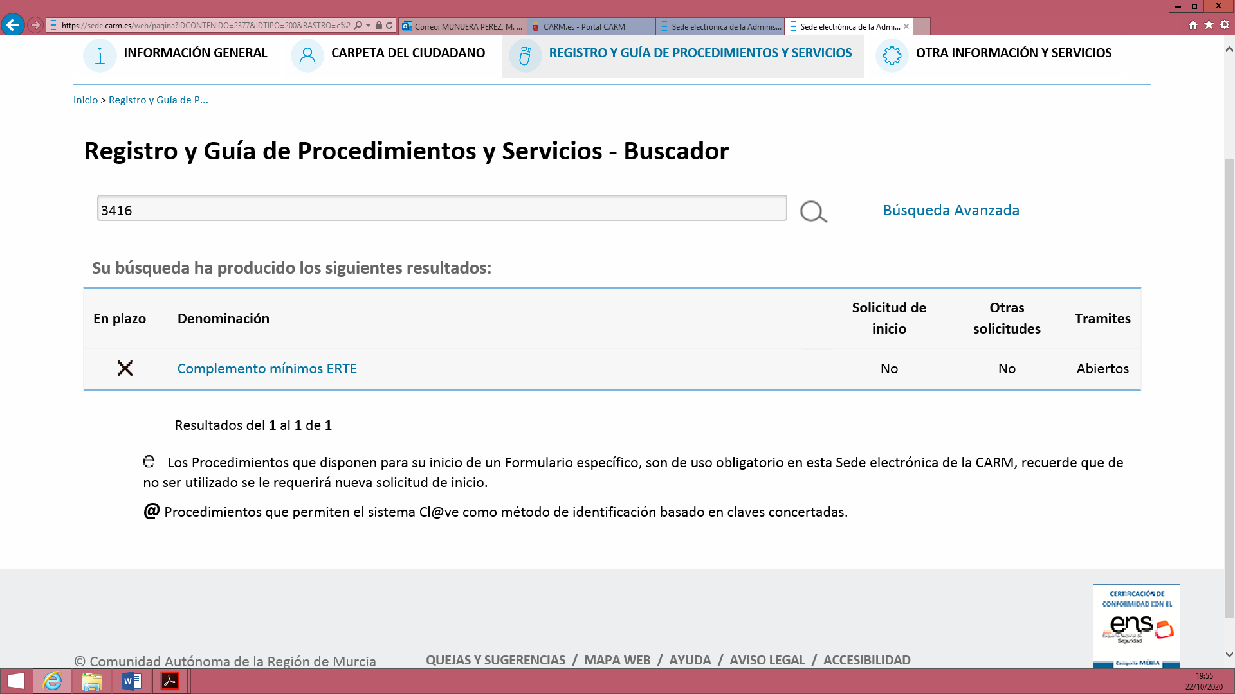
(Acceso Directo al Procedimiento 3416)
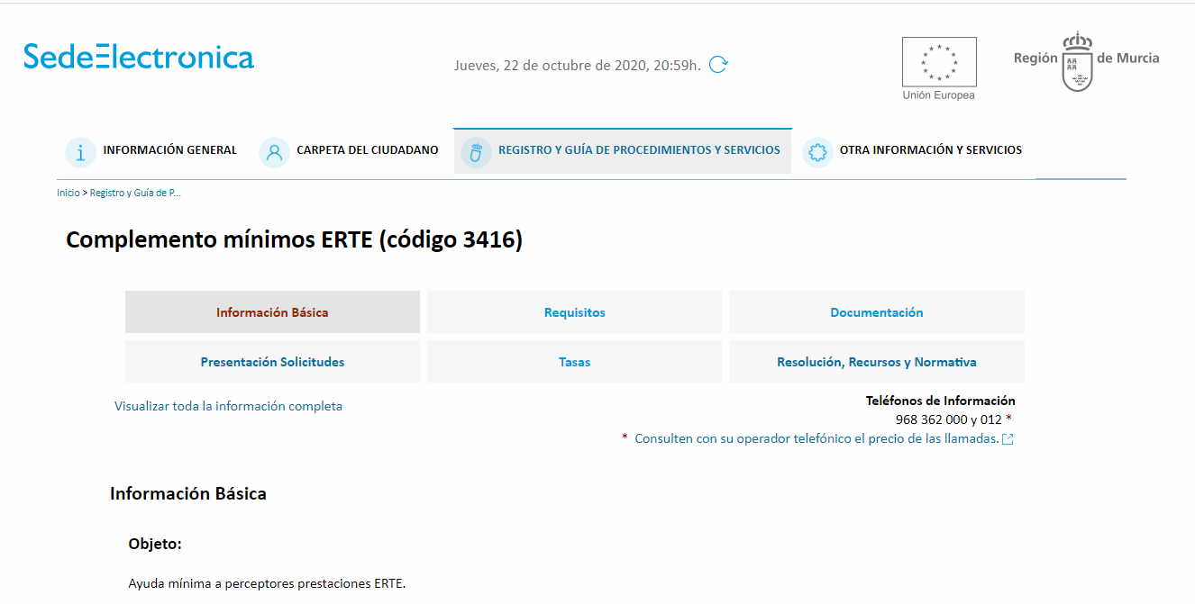
2ª Forma de presentación PRESENCIAL:
A través de presentación del formulario en un Registro o en una Oficina de Empleo de la CARM.

Para quienes no puedan utilizar la primera opción, la presentación se realizará en un Registro de la CARM, estando disponibles:
- Registros OCAC de la CARM
- Registros de las Oficinas de Empleo de la CARM (solo para este procedimiento)

Para esta convocatoria, las personas interesadas pueden utilizar el Impreso que se puede descargar una vez que entren en Sede electrónica:
- El “Formulario de solicitud asistido”: Este formulario de solicitud asistido se cumplimenta en el ordenador, se imprime y se firma. Por último se presenta en el registro.

“Formulario de solicitud asistido”

- El “Formulario de solicitud presencial”: A diferencia del anterior asistido, en este caso primero se imprime, luego se rellena y se firma. Por último se presenta en el registro.

“Formulario de solicitud presencial”

Se aconseja utilizar el “Formulario de solicitud asistido”.

A continuación se detalla cómo obtener “Cita previa” para la presentación en caso de ser necesario.

1.- CITA EN REGISTROS DE LA CARM:
Para pedir cita en la Red de Oficinas de Asistencia en Materia de Registros de la Administración Regional (código 4241) pinche aquí

2.- CITA EN OFICINAS DE EMPLEO DE LA CARM:
- Para pedir cita previa lo puede solicitar a través de www.sefcarm.es, en “Formulario para trámites SEF

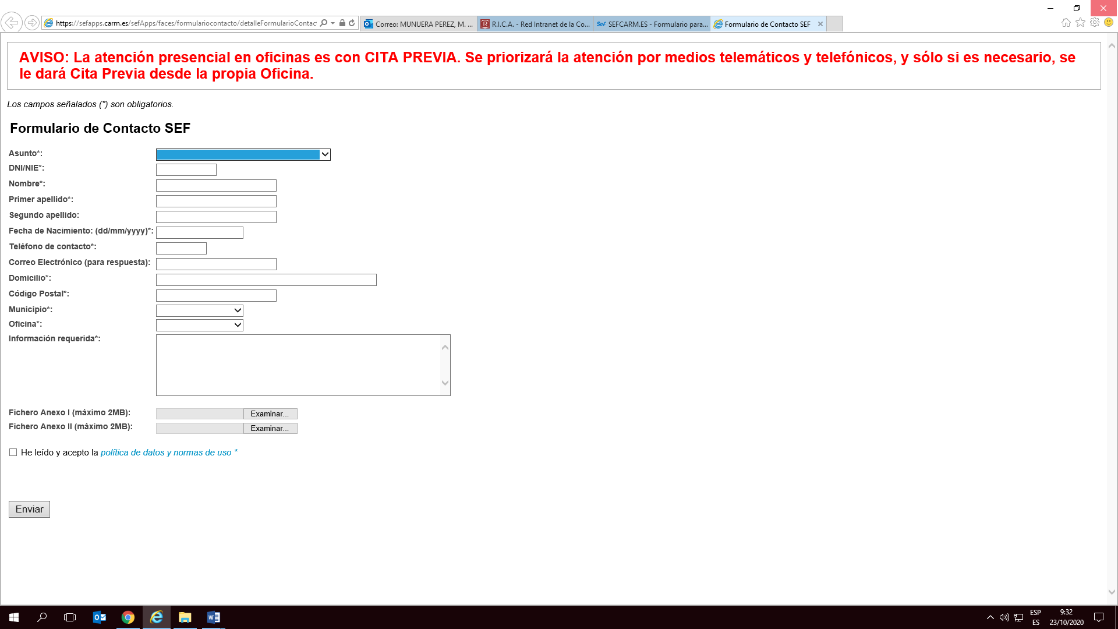

Indique en el “Asunto””: “Cita registro mínimos ERTE” y complete los datos

ADVERTENCIA: No se asignara cita previa para tramitar este procedimiento, si no se han solicitado con el asunto de “cita registro mínimos ERTE”.
- Se le ofrecerá cita previa en la oficina para el registro de la solicitud y se le remitirá el correo modelo:
“Tiene cita previa el día __ a las __ horas para presentar la “Solicitud de mínimos ERTE”. Puede cumplimentar la solicitud en https://sede.carm.es/web/pagina?IDCONTENIDO=3416&IDTIPO=240&RASTRO=c$m40288
Acuda a la oficina a la hora indicada con la solicitud cumplimentada y firmada y el documento que justifique la titularidad de la cuenta bancaria (IBAN)”, en el que debe constar: Nombre y apellidos del titular (solicitante) y DNI/NIE y nº de cuenta (IBAN)

- En caso de que no conste como beneficiario de ERTE en el SEPE, se le enviará el siguiente mensaje:
“No consta como beneficiario ERTE en el SEPE, por lo que no es destinatario de esta ayuda”.

Es importante que si solicita cita previa en cualquiera de los dos tipos de registro, CONSERVE UN JUSTIFICANTE (impreso o en archivo electrónico) que justifique la fecha en que ha pedido dicha cita

